На севере столицы сотрудники Госавтоинспекции провели акцию по безопасности дорожного движения
21.09.2021
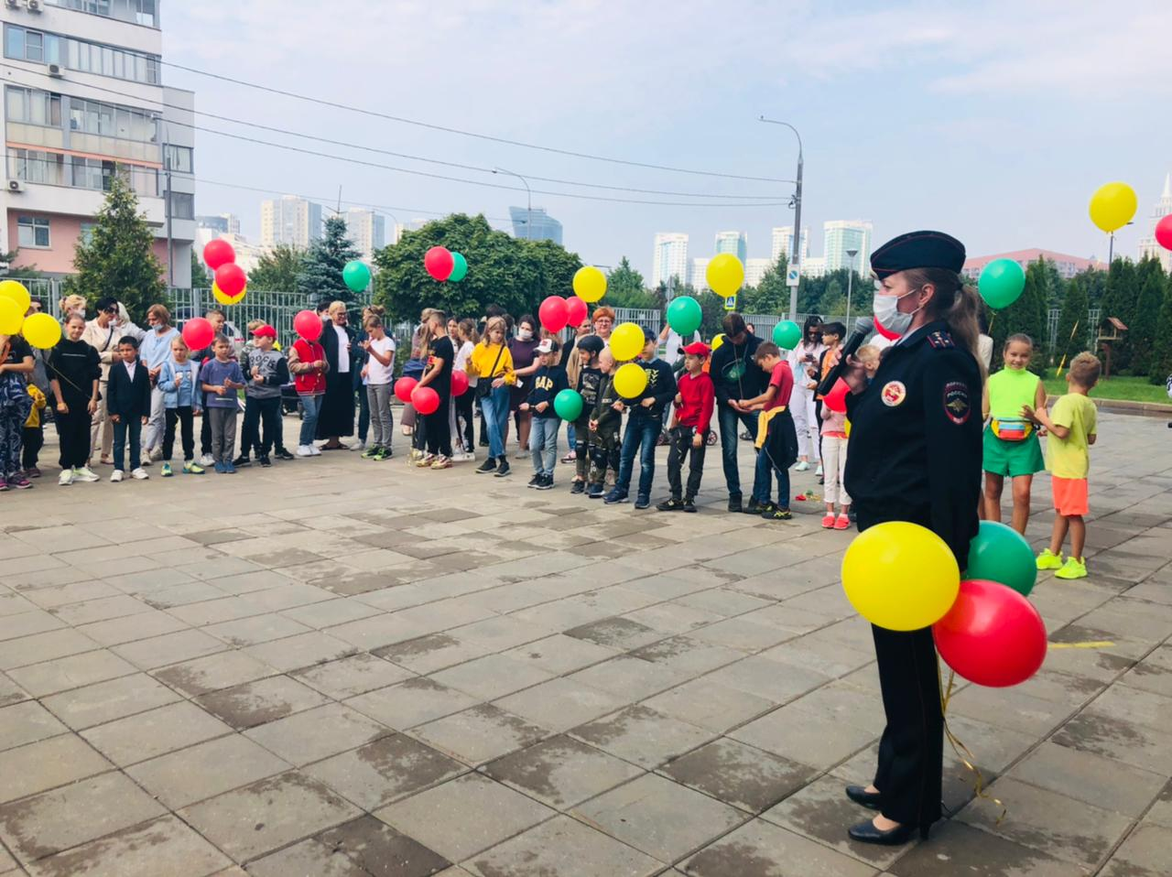
В начале нового учебного года, во дворе ГБОУ Школы № 1409 на Ходынском бульваре обучающимися, педагогами и родителями совместно с сотрудниками ГИБДД УВД по САО проведена акция по безопасности дорожного движения «За безопасное детство».
С напутственным словом выступили сотрудники Госавтоинспекции УВД по САО. Они напомнили участникам о правилах безопасности дорожного движения, ведь многие ребята вернулись в столицу из загородных мест отдыха.
Также сотрудники напомнили водителям-родителям о соблюдении правил перевозки детей, обратили их внимание на увеличение транспорта в преддверии начала учебного года, а также на соблюдение правил остановки и стоянки.
В ходе мероприятия проведен танцевальный флешмоб по тематике ПДД, затем ребята смогли познакомиться и узнать много интересного об автомобильной технике и другом снаряжении Госавтоинспекции.
Пресс-служба УВД по САО
8 (495) 601-03-29

Адрес страницы: http://begovoy.mos.ru/safety/atc-cao-reports/detail/10266010.html
Управа района Беговой города Москвы

